ІІІ етап Всеукраїнської олімпіади з біології, 2023 рік
10 клас
Тест А
Уважно прочитайте завдання. У завданнях цієї групи з чотирьох варіантів відповідей правильним є тільки один. Закресліть потрібні літери у бланку для відповідей, провівши чіткі лінії по діагоналі. Наприклад, якщо Ви у тесті А1 вважаєте правильною відповідь «а», то закреслити треба так:
А1 | а | б | в | г
Бажаємо успіху!

1. Вкажіть варіант, який вірно характеризує квітку тюльпана:
а) неправильна, двостатева, проста оцвітина; б) неправильна, маточкова, подвійна оцвітина;
в) правильна, двостатева, проста оцвітина; г) правильна, двостатева, подвійна оцвітина.
2. Назвіть елементи провідної тканини у дуба, по яким здійснюється низхідний рух, органічних речовин:
а) судини; б) ситоподібні трубки; в) продихи; г) трахеїди.
3. Яку функцію виконують грудні кінцівки у ракоподібних (Crustacea)?
а) жувальну; б) дихальну; в) ходильну; г) плавальну.
4. Який тип подразливості характерний для одноклітинних тварин?
а) рефлекси; б) тропізми; в) настії; г) таксиси.
5. Яка життєва форма дизентерійної амеби є інвазійною (заразною) для людини?
а) зигота; б) спора; в) циста; г) вегетативна форма.
6. Який тип алельних взаємодій характерний для генів І^{А} та І^{В}, що визначають групи крові людини за системою АВ0:
а) повне домінування; б) неповне домінування; в) кодомінування; г) наддомінування.
7. Норма реакції – це:
а) межі мутаційної мінливості; б) межі модифікаційної мінливості;
в) нормальний прояв ознаки у відповідь на зміну середовища; г) нормальний ріст організму.
8. Що таке група зчеплення?
а) сукупність генів, розміщених у гомологічних хромосомах;
б) сукупність генів, розміщених в одній хромосомі;
в) гени, що впливають на декілька ознак;
г) гени, що взаємодіють за типом кодомінування.
9. Частота кросинговеру залежить від:
а) довжини хромосоми; б) кількості хромосом;
в) відстані між генами у хромосомі; г) відстані між хромосомами.
10. Схрещування яких батьківських форм при незалежному успадкуванні ознак дає розщеплення ознак у нащадків у співвідношенні 1 : 1 : 1 : 1
Тест Б
Уважно прочитайте завдання. У завданнях цієї групи з чотирьох варіантів відповідей вірними можуть бути від одного до чотирьох. Закресліть потрібні літери у бланку для відповідей, провівши чіткі лінії по діагоналі. Наприклад, якщо Ви у тесті Б1 вважаєте правильними відповіді «а» та «в», то закреслити треба так:
Б1 | а | б | в | г
Бажаємо успіху!

а) АаВb х ААBВ; б) АаВb х ааbb; в) АaВb х АаВb; г) Ааbb х ааbb.
1. Оберіть ознаки характерні для сфагнових мохів:
а) відсутність ризоїдів; б) дводомні; в) галузисте стебло; г) у життєвому циклі переважає спорофіт.
2. Назвіть рослини, для листків яких характерне дугове жилкування:
а) яблуня; б) конвалія; в) подорожник; г) тюльпан.
3. Останні палеонтологічні відкриття свідчать, що усі тероподові динозаври мали пір'яний покрив тіла. Однак велетенські динозаври, зважаючи на їх вагу і масивну будову скелету, були нездатними до польоту. Які ж тоді функції виконувало їх оперення?
а) терморегуляція; б) приваблення статевих партнерів;
в) статевий диморфізм; г) маскування.
4. У екосистемах коралових рифів існує глибинний розподіл коралів за типами їх живлення: в основі рифу проживають виключно корали-хижаки, у середній частині – корали, які полюють лише вночі, а на вершинах – ті, які ніколи не полюють. З чим пов'язаний такий розподіл?
а) відсутністю жертв на вершинах коралових рифів;
б) присутністю симбіотичних водоростей у тканинах коралів;
в) високою турбулентністю водних потоків, спричиненою хвилями;
г) обсиханням вершинних коралів підчас відпливів.
5. Які з цих тканин людини належать до сполучної тканини?
а) лімфа; б) кісткова тканина; в) хрящова тканина; г) пухка сполучна тканина
6. Людина може бути проміжним господарем для:
а) малярійного плазмодія; б) котячого сисуна; в) ехінокока; г) аскариди людської.
7. Які ознаки у людини успадковуються зчеплено зі статтю?
а) групи крові; б) дальтонізм; в) хвороба Дауна; г) гемофілія.
8. Назвіть механізми захисту інформації від мутацій:
а) виродженість генетичного коду; б) видалення з молекул ДНК змінених ділянок;
в) повторюваність багатьох генів у геномі; г) універсальність генетичного коду.
9. Визначте, які організми відносяться до супергрупи Опістоконти за сучасною систематикою:
а) людина; б) білий гриб; в) суниці садові; г) кіт лісовий.
10. Схрещування яких батьківських форм при незалежному успадкуванні ознак дає у потомків розщеплення 1 : 1 : 1 : 1
а) АаВb х ААBВ; б) АаВb х ааbb; в) АaВb х АаВb; г) ааBb х Aаbb.

Тест В
Уважно прочитайте завдання. У бланку для відповідей впишіть (акуратно, друкованими літерами) букви (або слова, або позначення, або цифри), що позначають правильні відповіді. Бажаємо успіху!
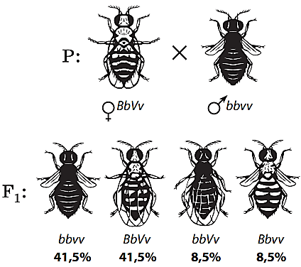
1. Розгляньте малюнок, що ілюструє схрещування дигетерозиготної самиці мушки дрозофіли з гомозиготним за рецесивними алелями генів самцем (В – сіре тіло; b – чорне тіло; V – нормальні крила; v – зачаткові крила). Співвідношення фенотипів у першому поколінні відрізняється від очікуваного за законами Менделя.
1.1 Який біологічний процес (напишіть одним словом) порушив співвідношення фенотипів у першому поколінні;
1.2 вкажіть (у відсотках) кількість кросоверних гамет, утворених самицею;
1.3 вкажіть (у відсотках) кількість некросоверних гамет, утворених самицею;
1.4 вкажіть (у морганідах) відстань між генами В та V.

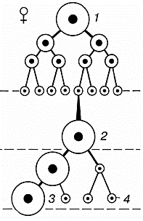
2. Розгляньте схему овогенезу в організмі самиці ссавця:
2.1 визначте, якою цифрою на схемі позначено процес багаторазового мітотичного поділу і утворення овогоній;
2.2 визначте, якою цифрою на схемі позначено овоцити першого порядку;
2.3 визначте, якою цифрою на схемі позначено яйцеклітину;
2.4 визначте, якою цифрою на схемі позначено супутні тільця;
2.5 визначте кількість хромосом (n) і хроматид (с) на стадії:
2.5.1 овоцитів І порядку; 2.5.2 овоцитів ІІ порядку;
2.5.3 яйцеклітини; 2.5.4 супутніх тілець

Завдання 1
- Розгляньте схему будови сердець людини та птаха (малюнки А і Б) та встановіть особливості їх будови та функцій. Заповніть таблицю в бланку для відповідей
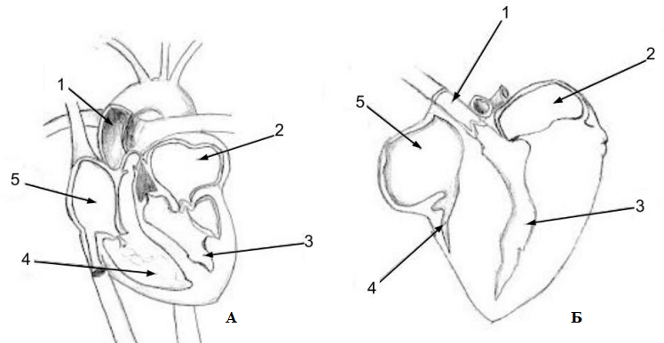
Завдання 2
Вашій увазі пропонується набір мікрофотографій клітинних структур (А – Е) ідентифікуйте ці структури чи процеси, з фотографіями, заповніть таблицю в бланку для відповідей:

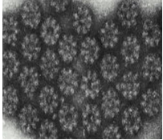  А | 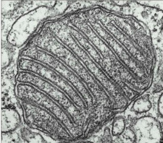  Б
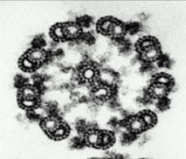  В | 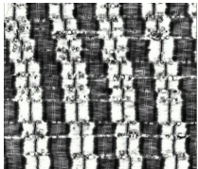  Г
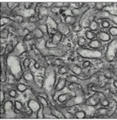  Д | 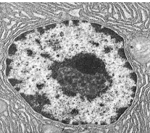  Е

